(19) KG |  | (11) | 19
(51)⁶ | F24Н 3/00

ГОСУДАРСТВЕННОЕ АГЕНТСТВО
ИНТЕЛЛЕКТУАЛЬНОЙ СОБСТВЕННОСТИ
ПРИ ПРАВИТЕЛЬСТВЕ КЫРГЫЗСКОЙ РЕСПУБЛИКИ (КЫРГЫЗПАТЕНТ)
(12) ОПИСАНИЕ ПОЛЕЗНОЙ МОДЕЛИ
к свидетельству Кыргызской Республики

(21) 970001.2
(22) 10.03.97
(46) 30.06.98, Бюл. № 3, 1998
(71) (73) Акционерное общество "Жанар" (KG)
(72) Андреев В.А., Отюцкий С.И., Торопцев В.И. (KG)
(56) Предварительный патент KG № 107, кл. F24Н 3/00, опубл. 1996
(54) БЫТОВОЙ ЭЛЕКТРОНАГРЕВАТЕЛЬ
(57) Бытовой электронагреватель, содержащий вертикально установленный корпус 1 с размещенным внутри него нагревательным блоком, помещенным в теплоизоляционный кожух 2 и выполненным в виде горизонтально установленного металлического основания 4 и стенок 5, соединенных герметично между собой и основанием, в котором выполнено сливное отверстие с трубчатым отводом 6 через основание теплоизоляционного кожуха, выполненного в виде днища 3 корпуса 1, трубчатые электронагревательные элементы 7, выполненные герметично и установленные вдоль стенок 5 внутри нагревательного блока. Элемент установки объекта нагрева, размещенный в верхней части корпуса 1 и выполненный в виде плиты 9, и съемных пластин 10 в виде кругов, внутри каждого из которых выполнено осевое отверстие разных диаметров с отбортовкой, при установке в отбортовку друг в друга образующих одну горизонтальную поверхность. Объект нагрева, чайник, кастрюля и т.д. через осевое отверстие помещается в блок нагрева, либо размещается поверху него, например, казан. 2 ил.

Полезная модель относится к теплотехнике, а именно к устройствам тепловой обработки пищевых продуктов и обогрева бытовых и производственных помещений, использующих в качестве нагревательных элементов - электронагреватели.
Известен бытовой электронагреватель, содержащий вертикально установленный корпус с размещенным внутри него теплоизоляционным кожухом, в который помещен нагревательный блок, включающий электронагревательные элементы в виде пластин из слюдопласта с вмонтированными в них нитями нагрева. Нагревательный блок выполнен в виде тепловой объемной камеры, образованной металлическим основанием, по образующим сторонам которого размещены электронагревательные элементы, каждый из которых установлен внутри теплопроводящего кожуха. Элемент установки объекта нагрева, выполнен в виде плиты и съемных пластин с осевыми отверстиями разных диаметров, установленных с образованием верхней поверхности корпуса и теплоизоляционного кожуха. Элемент внутрикамерной установки объекта выполненный в виде крышки осевого отверстия плиты с поддоном. Объект нагрева размещен внутри блока нагрева либо над ним.
Известное устройство позволяет сохранять тепловую энергию нагревательного блока за счет теплоизоляционного кожуха и снизить затраты электроэнергии на нагрев объекта нагрева.
Однако это устройство опасно при эксплуатации, так как из объекта нагрева возможен перелив жидкости, например, при кипении, которая попадает в блок нагрева и теплоизоляционный кожух, при этом возможно нарушение электроизоляции устройства, что делает его электроопасным.
Далее в известном устройстве пластины электронагревательных элементов образуют тепловую камеру. Тепловая энергия с одной плоской стороны электронагревательных элементов передается в тепловую объемную камеру и поглощается объектом нагрева. С другой плоской стороны электронагревательных элементов, обращенных к теплоизоляционному кожуху, отвода тепла практически не происходит. Тепловая энергия концентрируется между нагревательными элементами и теплоизоляционным кожухом, в результате чего происходит перегрев электронагревательных элементов и выход их из строя, что снижает надежность устройства.
При перегреве пластин из слюдопласта, слюдопласт обугливается и становится электропроводным, а устройство электроопасным. Кроме того, концентрация тепловой энергии между электронагревательными элементами и теплоизоляционным кожухом значительно нагревает последний и проникает через негерметичные соединения кожуха, например, между плитой и кожухом к корпусу устройства, нагревая его, а, также нагревая поверхность, на которой установлено устройство, что повышает ее пожароопасность и увеличивает расходы электроэнергии.
Задачей полезной модели является повышение безопасности и надежности устройства.
Поставленная задача решается тем, что в бытовой электронагреватель, содержащий вертикально установленный корпус, внутри которого размещен электронагревательный блок, помещенный в теплоизоляционный кожух и выполненный в виде горизонтально установленного металлического основания с электронагревательными элементами, элемент установки объекта нагрева, выполненный в виде плиты и съемных пластин с осевыми отверстиями разных диаметров, образующего при установке верхнюю часть корпуса и теплоизоляционного кожуха, элемент внутрикамерной установки объекта, выполненный в виде крышки осевого отверстия плиты с поддоном, введены металлические стенки с возможностью герметичного соединения между собой и основанием нагревательного блока, в котором выполнено сливное отверстие с трубчатым отводом, пропущенным через основание теплоизоляционного кожуха, выполненного в виде днища корпуса. Трубчатые электронагревательные элементы выполнены герметично и установлены вдоль стенок, внутри нагревательного блока.
Выводы нагревательных элементов пропущены через основание на нижнюю сторону днища корпуса. Плита выполнена с отбортовкой по образующим сторонам и в осевом отверстии. Съемные пластины выполнены в виде кругов разных диаметров с отбортовкой в осевых отверстиях, установленных в отбортовку друг в друга и в отбортовку осевого отверстия плиты с образованием одной горизонтальной плоскости.
На фиг.1 представлен изобретенный бытовой электронагреватель, на фиг.2 - он же с элементом внутрикамерной установки объекта нагрева.
Бытовой электронагреватель содержит вертикально установленный корпус 1, в котором размещен теплоизоляционный кожух 2. Основание теплоизоляционного кожуха выполнено в виде днища 3 корпуса 1. Внутри теплоизоляционного кожуха размещен нагревательный блок, образованный горизонтально установленным металлическим основанием 4 и герметично соединенными с ним стенками 5. В основании 4 выполнено сливное отверстие с трубчатым отводом 6, пропущенным через днище 3. Трубчатые электронагревательные элементы 7 установлены вдоль стенок 5 и закреплены герметично на основании 4 нагревательного блока. Их выводы 8 пропущены через основание нагревательного блока и днище корпуса. Элемент установки объекта нагрева выполнен в виде плиты 9 со съемными пластинами 10, образующий при установке верхнюю поверхность корпуса 1, теплоизоляционного кожуха 2 и нагревательного блока. Съемные пластины 10 выполнены в виде кругов разных диаметров, снабженных осевыми отверстиями разных диаметров. Плита выполнена с отбортовкой 11 по образующим сторонам и отбортовкой 12 в осевом отверстии. Съемные пластины 10 выполнены с отбортовкой 13 в осевых отверстиях и образуют при установке на плите одну горизонтальную поверхность. Элемент внутрикамерной установки объекта нагрева, выполненный в виде поддона 14 и крышки 15.
Устройство работает следующим образом. При включении электронагревателя в сеть, нагреваются трубчатые электронагревательные элементы 7, обуславливая нагрев металлического основания и стенок нагревательного блока. На стенки нагревательного блока излучается тепловая энергия с внешней стороны электронагревательных элементов и, отражаясь от них, поступает во внутреннее пространство нагревательного блока, так как электронагревательные элементы не препятствуют ее прохождению. В результате чего происходит более равномерный отвод тепловой энергии со всех сторон электронагревательных элементов, исключается их перегрев и увеличивается аккумулирование тепловой энергии в нагревательном блоке. Выделяемая тепловая энергия в тепловом блоке используется для разогрева объекта, помещаемого либо внутрь нагревательного блока через отверстия плиты 9 и съемных пластин 10, либо поверху этих отверстий. При установке элемента внутрикамерного размещения объекта нагрева крышка 15 закрывает отверстия, при этом образуется закрытое духовое пространство в нагревательном блоке, позволяющее производить, например, выпечку хлеба. За счет теплового излучения и конвекции от нагревательного блока при снятых съемных пластинах 10 происходит обогрев помещения.
Изобретенный бытовой электронагреватель может быть выполнен в различных модификациях, например, корпус может быть как цилиндрическим, так и прямоугольным. На нижней стороне днища может быть произведен электромонтаж электронагревательных элементов, панель управления может быть размещена на боковой поверхности корпуса.
Устройство по сравнению с прототипом электробезопасно, так как исключает возможность при переливе жидкости попадания ее на электрические цепи устройства. Более надежно, так как в нем обеспечен равномерный отвод тепловой энергии со всех сторон электронагревательных элементов в тепловую камеру, исключая их перегрев. Более экономично, так как тепловая энергия наиболее эффективно используется для нагрева объекта нагрева.

Формула изобретения
1. Бытовой электронагреватель, содержащий вертикально установленный корпус с размещенным внутри него теплоизоляционным кожухом, в котором установлен нагревательный блок, включающий горизонтально установленное металлическое основание с электронагревательными элементами, элемент установки объекта нагрева, выполненный в виде плиты и съемных пластин с осевыми отверстиями разных диаметров, и образующий при установке верхнюю поверхность корпуса и теплоизоляционного кожуха, элемент внутрикамерной установки объекта, выполненный в виде крышки осевого отверстия плиты с поддоном, отличающийся тем, что основание теплоизоляционного кожуха выполнено в виде днища корпуса, основание нагревательного блока снабжено металлическими стенками, выполненными с возможностью герметичного соединения между собой и основанием, в котором выполнено сливное отверстие с трубчатым отводом через днище корпуса, трубчатые электронагревательные элементы выполнены герметично и установлены вдоль стенок внутри нагревательного блока, выводы которых пропущены через основание на нижнюю сторону днища корпуса.
2. Бытовой электронагреватель по п.1, отличающийся тем, что плита выполнена с отбортовкой по образующей и в осевом отверстии, съемные пластины выполнены в виде кругов разных диаметров с отбортовкой в осевых отверстиях, установленных в отбортовку друг в друга и в отбортовку осевого отверстия плиты с образованием одной горизонтальной плоскости.

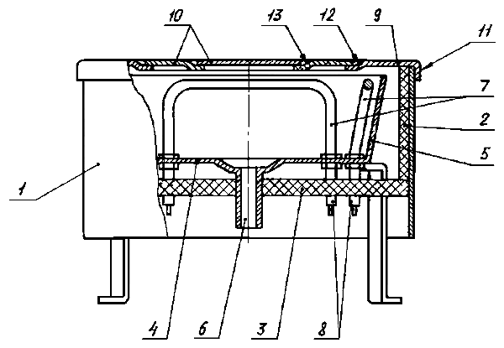

Фиг. 1

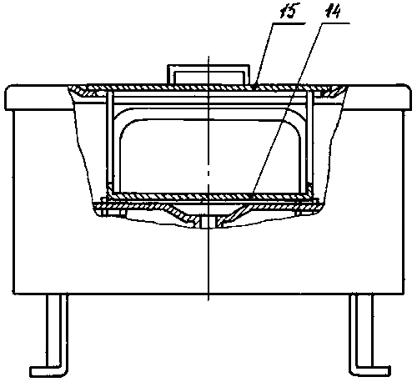

Фиг. 2

Составитель описания Сыдыков Дж.Д.
Ответственный за выпуск Арипов С.К.
___________________________________________________________________
Кыргызпатент, 720021, г. Бишкек, ул. Московская, 62, тел.: (312) 68 08 19, 68 16 41; факс: (312) 68 17 03
1

